Per firmare presentarsi presso gli uffici comunali dalle 8,30 alle 12,00 da martedì a sabato
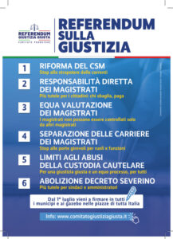

la raccolta avra’ termine il 30/09/2021



la raccolta avrà termine il 20/09/2021



la raccolta avrà termine il 15/09/2021

